ISPARTA UYGULAMALI BİLİMLER ÜNİVERSİTESİ
ELEKTRİK ELEKTRONİK MÜHENDİSLİĞİ

MAKİNE ÖĞRENMESİNE GİRİŞ

Large Language Models
(Büyük Dil Modelleri)

SUNUM 17

Sevim Selin YILMAZ 2322705003

DERSİN HOCASI
ALİ ŞENTÜRK
Özet:
Bu raporda Large Language Models kavramı incelenmekte ve modern yapay zekâ uygulamalarındaki kullanım alanları ele alınmaktadır. Çalışmada öncelikle LLM’lerin temel çalışma prensipleri, eğitim süreçleri ve doğal dil işleme alanındaki önemi açıklanmaktadır. Ardından modellerin geniş veri kümeleri üzerinde gerçekleştirilen pretraining aşaması ile belirli görevlere yönelik fine-tuning süreçlerinden bahsedilmektedir.
Raporda ayrıca prompt engineering yaklaşımı ele alınmış, doğru istem oluşturmanın model performansı üzerindeki etkileri değerlendirilmektedir. Yapay zekâ geliştirme platformlarından biri olan Hugging Face ortamı tanıtılarak model kullanımı, veri işleme ve hazır modellerin entegrasyonu açıklanmaktadır. Bunun yanında LoRA gibi düşük maliyetli fine-tuning yöntemlerine değinilmiş ve bu yöntemlerin büyük modellerin daha verimli şekilde eğitilmesine sağladığı katkılar incelenmektedir.
Inference teknikleri kapsamında temperature, top-k ve top-p sampling yöntemleri açıklanmaktadır. Çalışmanın uygulama bölümünde ise prompt engineering deneyi ve küçük ölçekli model fine-tuning uygulamaları gerçekleştirilmektedir.
Elde edilen sonuçlar, büyük dil modellerinin metin üretimi, soru-cevap sistemleri, veri analizi ve insan-bilgisayar etkileşimi gibi birçok alanda yüksek performans sunduğunu göstermektedir. Bununla birlikte modellerin hesaplama maliyeti, veri ihtiyacı ve etik kullanım konuları da önemli değerlendirme başlıkları olarak ortaya çıkmaktadır..
Giriş:
Yapay zekâ teknolojilerinin hızlı gelişimi ile birlikte doğal dil işleme alanında önemli ilerlemeler yaşanmaktadır. Özellikle Large Language Models, insan dilini anlama, yorumlama ve üretme konularında başarı göstermesi sayesinde günümüzde en çok dikkat çeken yapay zekâ teknolojilerinden biri hâline gelmektedir. ChatGPT, Gemini, Claude ve benzeri sistemlerin yaygınlaşmasıyla birlikte büyük dil modelleri eğitim, sağlık, mühendislik, yazılım geliştirme, müşteri hizmetleri ve içerik üretimi gibi birçok alanda aktif olarak kullanılmaktadır.
Büyük dil modelleri, çok büyük veri kümeleri üzerinde eğitilen ve milyarlarca parametre içeren derin öğrenme tabanlı yapılar olmaktadır. Bu modeller, kelimeler arasındaki ilişkileri öğrenerek anlamlı ve bağlama uygun çıktılar üretebilmektedir.
Çalışmanın amacı, büyük dil modellerinin nasıl çalıştığını teorik ve uygulamalı olarak açıklamak, kullanım alanlarını değerlendirmek ve bu teknolojilerin gelecekteki önemini ortaya koymaktır.

Temel Kavramlar
1.Büyük Dil Modelleri Nedir?
Dil modelleri, dilin yapısını analiz eden ve insan dilini anlamak için geliştirilen yapay zekâ tabanlı sistemlerdir. Bu modeller, büyük veri kümeleri üzerinde eğitilerek metinleri analiz edebilmekte ve yeni metinler üretebilmektedir.
Dil modelinin başarısını veri kümesi ve parametreler belirlemektedir. Parametreler, modelin öğrenme kapasitesini temsil etmektedir. Parametre sayısı arttıkça modelin karmaşık dil yapılarını anlama yeteneği gelişmektedir. Bu nedenle parametre sayısı, model performansı üzerinde doğrudan etkili olmaktadır. Dil modelleri küçük dil modelleri ve büyük dil modelleri şeklinde sınıflandırılmaktadır. Küçük dil modelleri daha düşük parametreler ve işlem gücü gerektirmektedir. Büyük dil modelleri ise yüksek parametreli ve daha geniş bilgiye sahiptir.
Büyük Dil Modelleri , milyarlarca parametre üzerinden dilsel örüntüleri modelleyen sistemler olarak tanımlanmaktadır. Bu teknolojinin temelinde yer alan Transformer mimarisi, metin içerisindeki kelimeler arası ilişkileri analiz ederek, anlamın yüksek doğrulukla inşa edilmesine olanak tanımaktadır. Bu modeller bir girdiden hareketle bir sonraki sözcük birimini tahmin etmektedir.
Modellerin gelişim süreci, iki temel evreye ayrılmaktadır:
- Ön Eğitim (Pretraining):
- İnce Ayar (Fine-tuning):
Günümüzde LLM’ler, yalnızca metin üretmemektedir; karmaşık problemleri çözümleme, kod üretimi ve mantıksal muhakeme yetenekleriyle projelerde yer almaktadır.
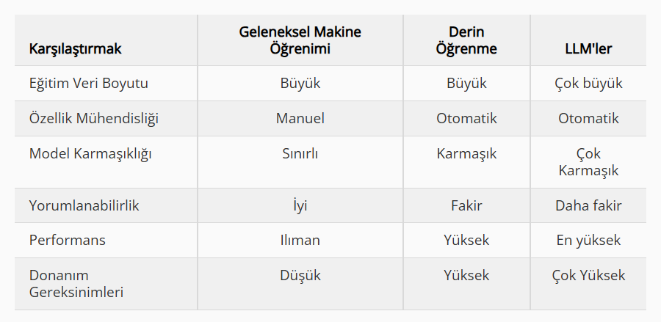
Şekil 1:Geleneksel Makine Öğrenimi, Derin Öğrenme ve LLM'lerin Karşılaştırılması(Kaynak: Chang vd.,2024)
2. Pretraining vs Fine-tuning
Büyük dil modellerinin geliştirilmesi için pretraining ve fine-tuning kullanılmaktadır. Dil modeli geliştirmede pretraining ilk aşama olarak nitelendirilmektedir. Bu aşamada sinir ağı geniş bir veri kümesine maruz bırakılmaktadır Pretraining temel kalıplar ve bilgiler barındırmaktadır. Amaç ilerde özel görevler için eğitilebilir bir dil oluşturmaktır.
Bir model pretraining aşamasından sonra özel görevlerde kullanılmak üzere fıne-tuning aşamasına geçmektedir. Fıne-tuning, pretraining uygulanmış bir dil modelin yeteneklerini almaktadır. Bu yeteneklerin üzerine özel dil anlama ve performans iyileştirme gibi gereksinimleri karşılamak için veri etiketleme yoluyla bunları özelleştirmektedir. Fıne-tuning sayesinde genel amaçlar için kullanılmaktan çıkıp özel amaçlar için kullanılabilir hale gelmektedir.
Pretraining ve fine-tuning arasındaki farklar:
Pretraining dil ve görsel açıdan genel anlayış bilgilerine sahipken, fıne-tuning belirli görevlere sahip olmaktadır. Pretraining aşamasında temel dil yeteneklerini oluşturmak için büyük ve çok veri kümeleri kullanılmaktadır. Fine-tuning aşamasında ise etiketlenmiş veriler kullanılmaktadır. Tek bir görev için en baştan model oluşturmak zor olmaktadır. Pretraining uygulanmış bir model fine-tuning sayesinde o göreve odaklanabilmektedir. Bu olay bize hem zaman hem de işlem gücü kazandırmaktadır.Aşağıdaki tabloda bu farklar net bir şekilde ifade edilmektedir.
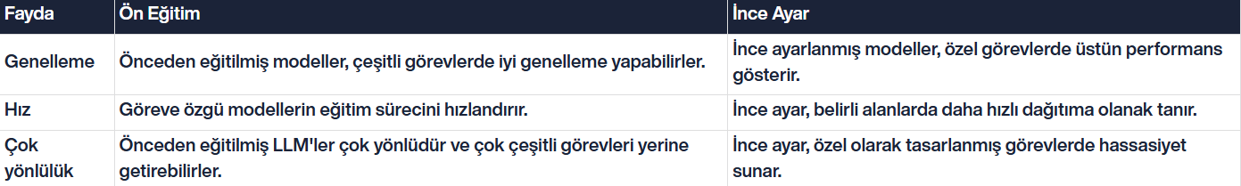
Şekil 2:Pretraining ve Fine-tuning arasındaki farklar
3. Prompt Engineering
Büyük Dil Modellerinin potansiyelini arttırmak amacıyla girdilerin sistematik olarak optimize edilmesine odaklanmaktadır. Normalde yapay zekaya doğrudan talimatlar verilirken; bu disiplinde görev tanımları girdinin içerisine yerleştirilmektedir. Literatürde prompt-based learning olarak da adlandırılan bu yaklaşım, belirli bir görevi açıkça tanımlamak yerine, modeli istenen sonuca yönlendirecek ipuçlarını veri kümesine entegre etmeyi esas almaktadır. Bu yönlendirmeleri yapmak için çeşitli teknikler bulunmaktadır. Bu teknikler:

Directive Prompt:Belirli bir göreve odaklanan açık komut verir.

System Prompt: Modele hangi rolde davranacağını belirtir.

Soru-Cevap Formatı: İçeriği araştırma soruları etrafında şekillendirir.

Contextual Prompting: Konuya belirli bir bağlam ekler.
Hybrid Prompt: Birden fazla prompt tekniğini bir arada kullanır.
Aşağıda, büyük dil modellerinden etkili çıktı elde etmek amacıyla hazırlanan prompting örneğine yer verilmektedir.
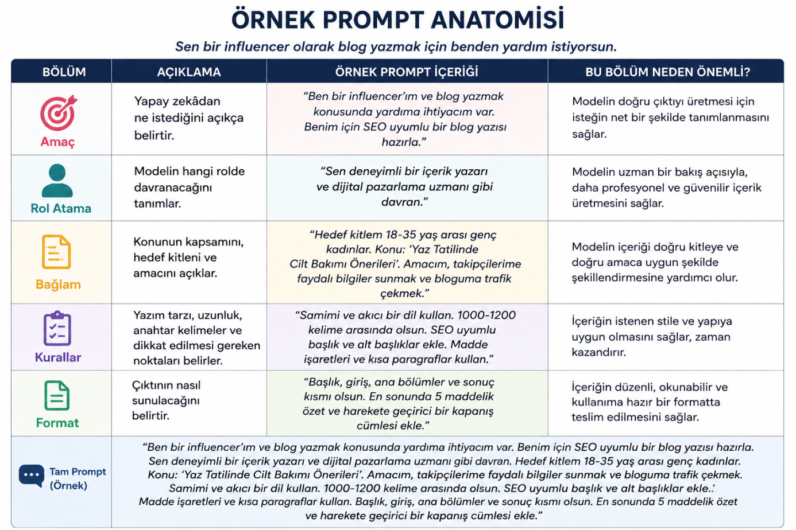
Şekil 3: Prompt engineering örneği
4. Hugging Face Kullanımı
Hugging Face, modern yapay zeka ve doğal dil işleme çalışmalarında rol oynamakta, açık kaynaklı model ve veri kümesi paylaşım platformu olmaktadır. Büyük Dil Modellerini, araştırmacıların ve geliştiricilerin pretrained modelleri paylaşmalarına, test etmelerine ve projelerine entegre etmelerine olanak tanımaktadır.
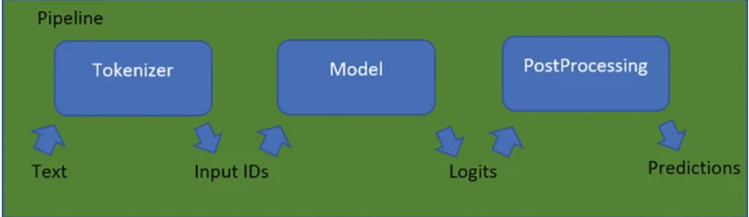
Şekil 4: Hugging Face iş akışı(Kaynak:Jain., 2022)
Şekilde, büyük dil modellerinde kullanılan temel işlem akışı gösterilmektedir. Kullanıcıdan alınan metin verisi öncelikle tokenizer aracılığıyla sayısal verilere dönüştürülmektedir. Daha sonra bu veriler modele giriş olarak verilmekte ve model tarafından logits adı verilen skor değerleri üretilmektedir. Son aşamada post-processing işlemleri uygulanarak model çıktısı anlamlı tahminlere dönüştürülmektedir.
Uygulamayı kullanmak da oldukça basit olmaktadır. Platformu kullanmaya başlamak için öncelikle ücretsiz bir hesap oluşturulması gerekmektedir. Kullanıcılar, görev türü, dil ve model özelliklerine göre filtreleme yaparak farklı yapay zekâ modellerine erişebilmektedir. Platform üzerinde bulunan modeller, Transformers kütüphanesi aracılığıyla Python ortamında kolayca kullanılabilmektedir. Özellikle pipeline yapısı sayesinde metin analizi, duygu analizi ve metin üretimi gibi işlemler birkaç satır kod ile gerçekleştirilebilmektedir. Hugging Face, fine-tuning ve transfer öğrenme işlemleri için gerekli araçları, dokümantasyonları ve örnek uygulamaları kullanıcılara sunmaktadır. Hugging Face kullanımı, yapay zekâ ve büyük dil modelleri ile çalışmayı kolaylaştırdığı için önemlidir. Platform, önceden eğitilmiş binlerce modele hızlı erişim sağlayarak kullanıcıların sıfırdan model geliştirme ihtiyacını azaltmaktadır. Böylece zaman, maliyet ve işlem gücü açısından önemli avantajlar sunmaktadır. Hugging Face’in sağladığı Transformers kütüphanesi sayesinde metin üretimi, duygu analizi, çeviri ve soru-cevap sistemleri gibi birçok yapay zekâ uygulaması kısa ve anlaşılır kodlarla gerçekleştirilebilmektedir. Yanı sıra platform; veri setleri, model kartları ve örnek uygulamalar sunarak kullanıcıların modelleri daha kolay anlamasına ve geliştirmesine yardımcı olmaktadır. Hugging Face, fine-tuning ve transfer öğrenme süreçlerini desteklediği için modellerin belirli görevlere göre özelleştirilmesini mümkün kılmaktadır. Açık kaynak yapısı sayesinde araştırmacılar, öğrenciler ve geliştiriciler arasında bilgi paylaşımını artırarak yapay zekâ çalışmalarının daha hızlı gelişmesine katkı sağlamaktadır.
5. Fine-tuning (LoRA vb.)
Büyük dil modellerinin gelişmesiyle doğal dil işleme alanında önemli ilerlemeler yaşanmaktadır. Ancak bu modellerin yeniden eğitilmesi ve belirli görevlere uyarlanması yüksek işlem gücü ve maliyet gerektirmektedir.
LoRA, büyük dil modellerinin daha düşük maliyetle eğitilmesini sağlayan modern fine-tuning yöntemlerinden biridir. Bu yöntemde modelin tüm parametreleri yeniden eğitilmek yerine yalnızca belirli düşük dereceli katmanlar eğitilmektedir. Böylece bellek kullanımı ve hesaplama maliyeti önemli ölçüde azaltılmaktadır. LoRA yöntemi; doğal dil işleme, kod üretimi, sağlık ve finans gibi birçok alanda kullanılabilmektedir. Özellikle sınırlı donanıma sahip sistemlerde büyük modellerin daha verimli şekilde özelleştirilmesine olanak sağlamaktadır. Bunun yanında model performansını büyük ölçüde koruyarak hızlı ve düşük maliyetli eğitim sunması önemli avantajlar arasında yer almaktadır.
Bununla birlikte LoRA yönteminin bazı sınırlamaları da bulunmaktadır. Uygun parametre seçimi, farklı görevlerde genelleme performansı ve önceden eğitilmiş modellere bağımlılık gibi konular hâlen araştırılmaktadır. Buna rağmen LoRA, büyük dil modellerinin daha erişilebilir ve verimli şekilde kullanılabilmesini sağlayan önemli bir yöntem olarak değerlendirilmektedir.
6. Inference Teknikleri
İnference teknikleri, eğitilmiş bir yapay zekâ modelinin kullanıcıdan gelen girdilere göre nasıl çıktı üreteceğini belirleyen yöntemlerdir. Büyük dil modelleri, her kelime için farklı olasılıklar hesaplamakta ve belirli teknikler kullanarak en uygun çıktıyı seçmektedir. Bu teknikler, modelin verdiği cevapların doğruluğunu, çeşitliliğini ve yaratıcılığını doğrudan etkilemektedir. Özellikle metin üretimi uygulamalarında inference teknikleri büyük önem taşımaktadır.
6.1 Temperature

Temperature, modelin ürettiği cevapların ne kadar rastgele veya ne kadar tutarlı olacağını belirleyen bir parametredir. Düşük temperature değerleri modelin daha kesin ve güvenilir cevaplar vermesini sağlarken, yüksek temperature değerleri daha yaratıcı ve çeşitli çıktılar üretmektedir.
Örneğin:
- Düşük temperature değeri kullanıldığında model daha güvenli kelimeleri seçmektedir.
- Yüksek temperature değeri kullanıldığında ise model daha farklı ve yaratıcı cevaplar üretebilmektedir.
Bu nedenle teknik veya akademik uygulamalarda genellikle düşük temperature tercih edilirken, hikâye yazımı ve yaratıcı içerik üretiminde daha yüksek temperature değerleri kullanılmaktadır.
6.2.1 Top-k Sampling
Top-k sampling yöntemi, modelin yalnızca en yüksek olasılığa sahip belirli sayıdaki kelime arasından seçim yapmasını sağlayan bir inference tekniğidir. Buradaki “k” değeri kaç farklı kelimenin değerlendirileceğini göstermektedir.
Örneğin:
- top-k=5
olarak ayarlandığında model yalnızca en yüksek olasılığa sahip 5 kelime arasından seçim yapmaktadır.
Bu yöntem sayesinde modelin anlamsız veya düşük olasılıklı kelimeleri seçmesi engellenmekte ve daha kontrollü çıktılar elde edilmektedir. Top-k sampling, doğruluk ile çeşitlilik arasında denge kurmak amacıyla yaygın olarak kullanılmaktadır.
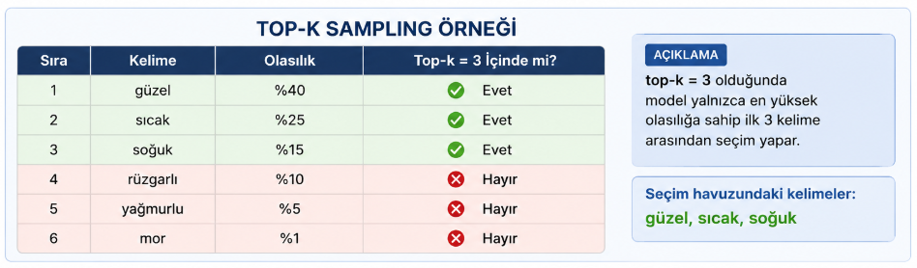
Şekil 5: Top-k örneği
6.2.2 Top-p Sampling
Top-p sampling yöntemi, modelin toplam olasılığı belirli bir değere ulaşan kelimeler arasından seçim yapmasına dayanmaktadır. Bu yöntemde sabit bir kelime sayısı yerine olasılık toplamı dikkate alınmaktadır.
Örneğin:
- top-p=0.9
olarak ayarlandığında model, toplam olasılığı %90’a ulaşan kelimeleri değerlendirmektedir.
Top-p yöntemi, modelin hem çeşitli hem de anlamlı çıktılar üretmesini sağlamaktadır. Bu nedenle günümüzde birçok büyük dil modelinde yaygın olarak kullanılmaktadır.
Inference teknikleri, büyük dil modellerinin çıktı kalitesini belirleyen önemli yöntemlerdir. Temperature, top-k ve top-p sampling gibi teknikler sayesinde modeller farklı kullanım senaryolarına göre optimize edilebilmektedir. Böylece daha kontrollü, tutarlı veya yaratıcı sonuçlar elde etmek mümkün hâle gelmektedir.
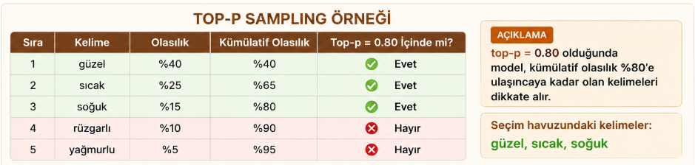
Şekil 6:Top-p örneği

Uygulama Alanları

Chatbot ve Sanal Asistanlar

Eğitim Alanı

Sağlık Sektörü

Yazılım Geliştirme

Finans ve İş Dünyası
Mini Proje
Bu mini projede, önceden eğitilmiş küçük bir dil modeli kullanılarak duygu analizi uygulaması gerçekleştirilmiştir. Projenin amacı, kullanıcı tarafından verilen metinlerin olumlu veya olumsuz içerik taşıyıp taşımadığını belirleyebilen bir yapay zekâ modeli geliştirmektir. Çalışmada Hugging Face platformundan alınan hazır bir model kullanılmış ve model küçük bir veri seti ile yeniden eğitilmiştir. Böylece fine-tuning işleminin temel mantığı uygulamalı olarak gösterilmiştir. Aşağıdaki görsellerde proje kodları adım adım açıklanmaktadır.
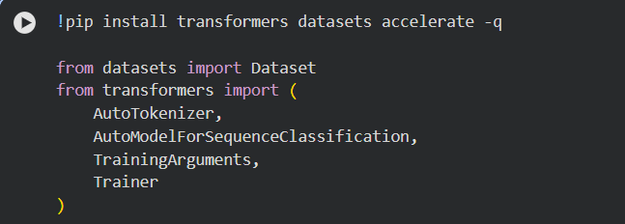
Şekil 7: Kütüphane kurulumu ve gerekli kodların çağırılması
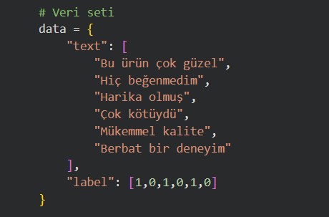
Şekil 8:Eğitim için kullanılan veri seti
Şekil 8’de kullanılan kod kısmında text ve label bulunmaktadır.Text kısmı yorum kısmı label kısmı ise karar kısmı olmaktadır. Şekil 8 ‘den sonra veri dataset formatına dönüştürülmüştür.
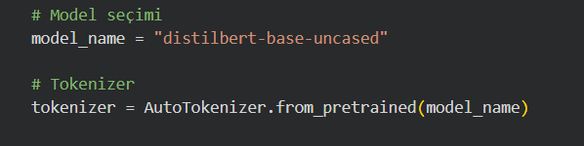
Şekil 9:Hazır model seçimi
Şekil 9’da görülen distilbert-base-uncased, önceden eğitilmiş küçük bir dil modelidir. Tokenizer ise metinleri sayılara çevirmektedir.
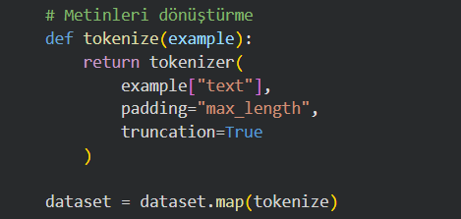
Şekil 10: Metinleri tokenize etme
Şekil 10’da metin verileri, tokenizer kullanılarak modelin işleyebileceği sayısal verilere dönüştürülmektedir. Padding işlemi tüm metinleri aynı uzunluğa getirirken, truncation işlemi uzun metinlerin belirlenen sınırda kısaltılmasını sağlamaktadır.
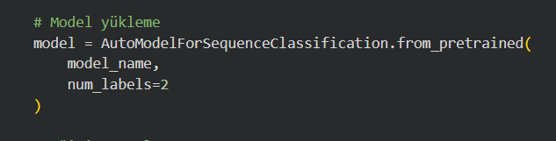
Şekil 11:Model yükleme
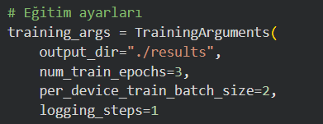
Şekil 12: Eğitim ayarları
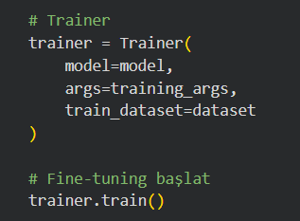
Şekil 13: Fine-tuning başlatma
Şekil 13 kodun asıl eğitim kısmıdır. Hazır model pozitifle negatifi ayırt etmeye başlamaktadır.
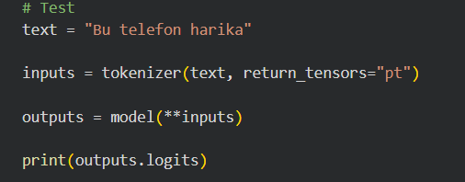
Şekil 14: Test kısmı
Şekil 15: Ekran çıktısı
Sonuç
Bu çalışmada Büyük Dil Modellerinin temel çalışma prensipleri, eğitim süreçleri ve kullanım alanları incelenmiştir. Pretraining, fine-tuning, prompt engineering, Hugging Face kullanımı ve inference teknikleri gibi önemli kavramlar teorik olarak açıklanmış, ayrıca küçük ölçekli bir fine-tuning uygulaması gerçekleştirilmiştir.
Yapılan mini proje sayesinde önceden eğitilmiş bir modelin küçük bir veri seti ile yeniden eğitilebildiği ve duygu analizi işlemlerinde kullanılabildiği görülmüştür. Çalışma sonucunda büyük dil modellerinin yapay zekâ alanında önemli bir yere sahip olduğu, farklı sektörlerde verimli ve hızlı çözümler sunabildiği anlaşılmıştır. Bunun yanında Hugging Face, tokenizer yapısı, inference teknikleri ve LoRA gibi modern fine-tuning yöntemleri hakkında uygulamalı bilgi kazanılmıştır.

Kaynakça
[1] Z. Örpek, B. Tural and Z. Destan, "The Language Model Revolution: LLM and SLM Analysis," 2024 8th International Artificial Intelligence and Data Processing Symposium.IEEE Xplore. https://ieeexplore.ieee.org/document/10710677/authors#authors
[2] Sapien. (2024, February 16). Fine-tuning vs pre-training: Key differences for language models. Sapien . https://www.sapien.io/blog/fine-tuning-vs-pre-training-key-differences-for-language-models
[3] Lightly. (2023, August 16). Pretraining vs. fine-tuning. Lightly AI. https://www.lightly.ai/blog/pretraining-vs-finetuning
[4] Bilginç IT Academy. (2025). Prompt engineering nedir? AI çağında en değerli beceriyi öğrenin. Bilginç. https://bilginc.com/tr/blog/prompt-engineering-nedir-ai-caginda-en-degerli-beceriyi-ogrenin-6260/
[5] Giray, L. Prompt Engineering with ChatGPT: A Guide for Academic Writers. Ann Biomed Eng 51, 2629–2633 (2023). https://doi.org/10.1007/s10439-023-03272-4
[6] Jain, S.M. (2022). Hugging Face. In: Introduction to Transformers for NLP. Apress, Berkeley, CA. https://doi.org/10.1007/978-1-4842-8844-3_4
[7] Komtaş. (t.y.). Hugging Face nedir? Komtaş Bilgi Yönetimi. https://www.komtas.com/glossary/hugging-face-nedir
[8] Gang, Y., Shun, J., & Qing, M. (2025). Smarter fine-tuning: How LoRA enhances large language models. HAL Open Science. https://hal.science/hal-04983079/
[9] OpenAI. (2026). ChatGPT (May 10 version) [Large language model]. https://chatgpt.com/

